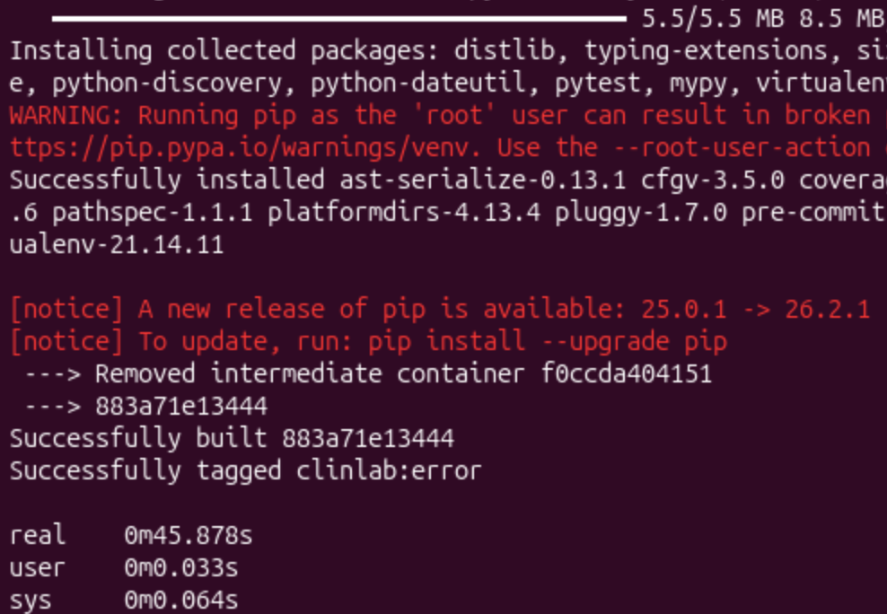
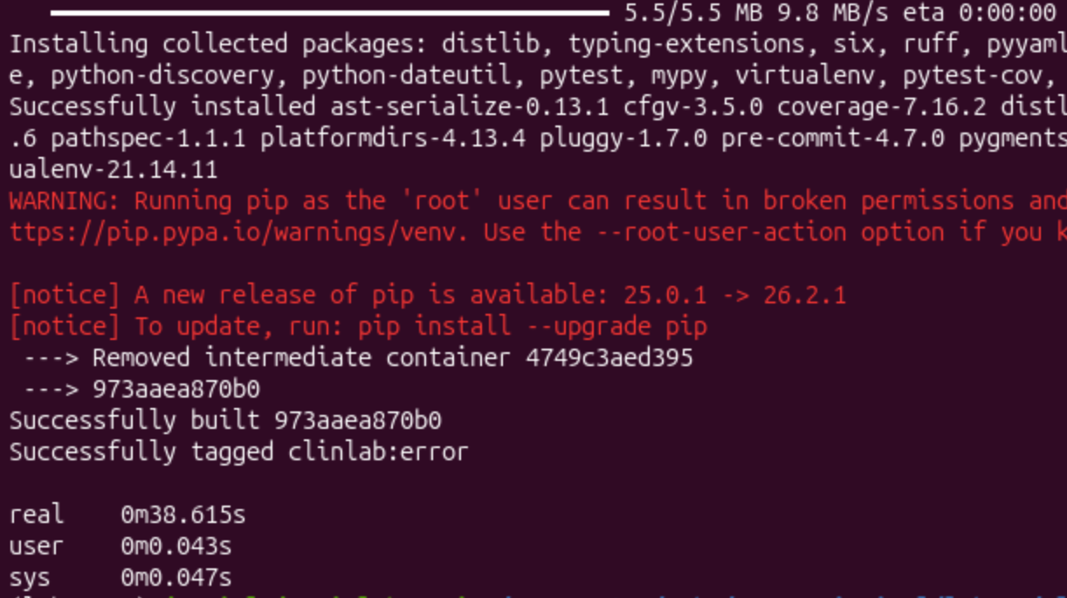
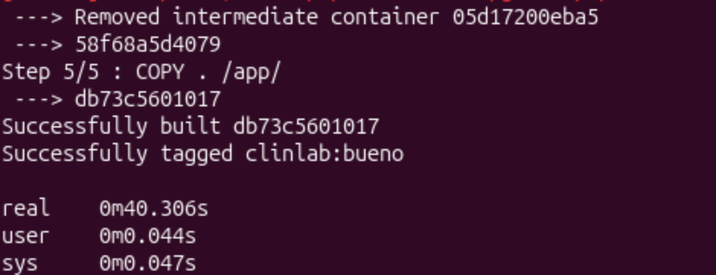
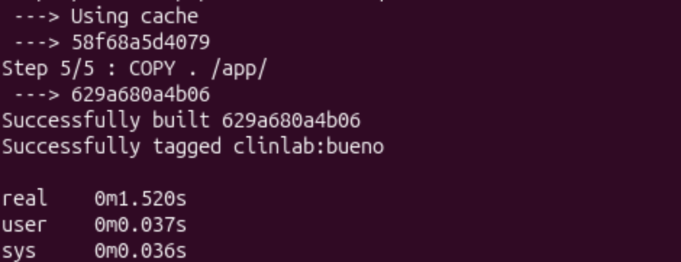
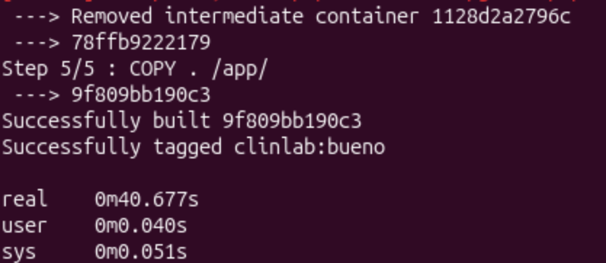
Laboratorio 06: Containerizar tu paquete de análisis

Actividad 1: Congelar dependencias.
Al generar el lockfile encontré varias dependencias transitivas que no fueron declaradas en el project.toml.
1. numpy==2.5.4: Fue introducida por pandas, ya que utiliza estructuras de datos de numpy para sus operaciones numéricas.
2. iniconfig==2.3.1: Fue introducida por pytest, ya que requiere esta librería para poder analiza y leer archivos de configuración (como el .ini).
3. pyyaml==6.0.3: Introducida por pre-commit, ya que necesita procesar archivos yaml para saber que hooks debe ejecutar.

Actividad 2: Primer Dockerfile, mal ordenado
Tiempo 1 y tiempo 2:

Como podemos ver, en ambos casos em tiempo gue muy similar (45.87 s y 38.61 s) esto se debe a que Docker construye la imagen en capas. Como coloqué COPY antes que RUN, cualquier cambio en el código, por minino que este sea, altera la capa de copia. Como resultado, esto invalida el caché de todas las capas siguientes, por lo que docker se ve obligado a descargar e instalar todas las dependencias desde cero cada vez que haya un cambio, haciendo el proceso de desarrollo muy lento.

Actividad 3: Arreglar el orden y medir la diferencia

Escenario | Orden malo | Orden bueno
Build desde cero | 45.8s | 48.3 s
Rebuild tras cambiar el código | 38.6 s | 1.5 s
Rebuild tras agregar una librería | NA | 40.67 s

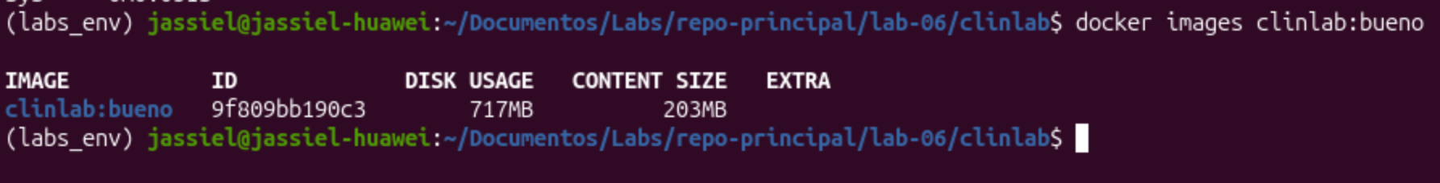
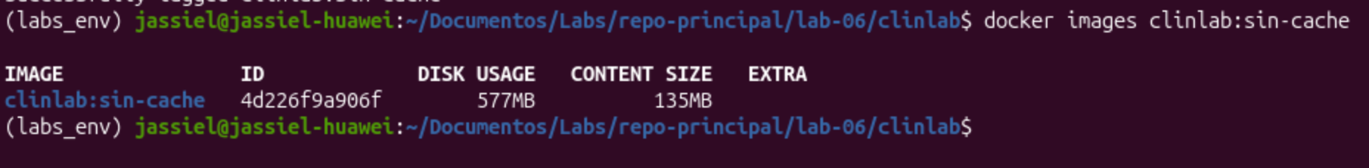
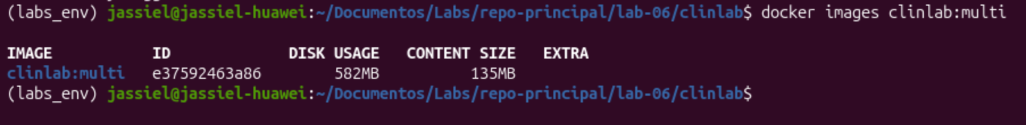
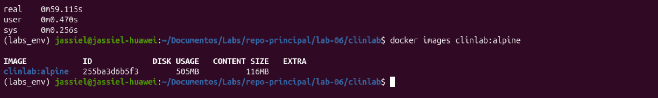
Actividad 4: Adelgazar la imagen
Primera parte: antes y después, modifiqué el Dockerfile para que no guardara el cache de los instaladores.

Segunda parte (Multi-stage build): Modifiqué nuevamente el Dockerfile para usar Multi-stage build, con la finalidad de usar una imgane temporal para descargar e instalar todo, y luego copiar unicamente los archivos a un imagen final limpia, sin tomar en cuenta todas las herramientas de compilacion que pip usó. Sin embargo, el tamaño de la imagen fue ligeramente mayor.

Tercera parte: (alpine): Modifiqué nuevamente el Dockerfile para usar la distribución alpine de linux, que es ultra ligera. Sin embargo, aun con esto, no logré que la imagen final pesara menos de 500 mb, por lo no en todos los casos usar alpine funcionara para disminuir el tamaño de la imagen.

Actividad 5: .dockerignore y el contexto de build
Tamaño antes (sin .dockignore): 20.45 mb. Tamaño después (con .dockignore): 96.26 kb
Al inicio, estaba enviando el caché, la carpeta .git, mis apuntes en notebooks/ y el caché de pruebas, por lo que al agregar estos archivos al .dockerignore disminuyo significativamente su tamaño.

Actividad 6: Usuario no-root
Al agregar un usuario se mitiga el riesgo de escalada de privilegios. En el caso de que un atacante vulnere la aplicación este se quedará con permisos limitados y no podrá modificar archivos críticos del contenedor ni tomar el control total del sistema anfitrión.

Actividad 7: Secretos, la demostración incómoda
Docker registra ca instrucción como una capa inmutable, en este caso la intrucción COPY quede grabada en el historial antes de la instrucción rm.

Aquí se comprueba que rm no elimina el archivo de la imagen, solo lo oculta en la capa final. El ID de la capa intermedia muestra que el secreto sigue intacto y puede ser leído. Se me complicó esta actividad porque no lograba encontrar la contraseña, por lo que tuve que usar el ID de la capa.

Actividad 8: Escanear
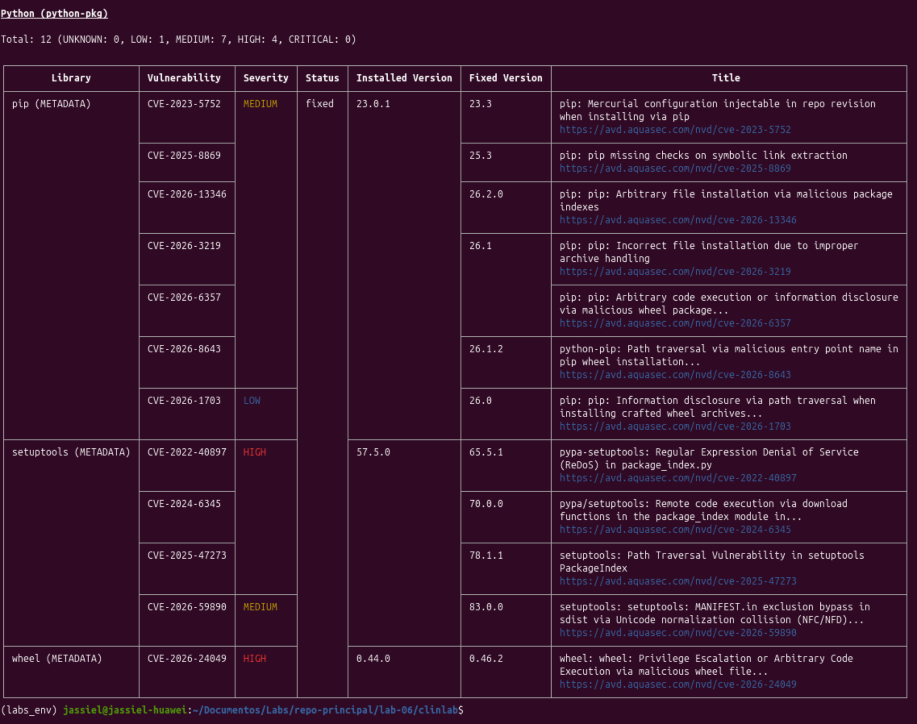
Resultado de docker scout cves
- CVE-2022-40897 (setuptools - HIGH) Denegación de servicio por expresiones regulares (ReDoS) en el archivo package_index.py. Versión fija: 65.5.1 (desde la versión instalada 57.5.0).

- CVE-2024-6345 (setuptools - HIGH) Ejecución remota de código (RCE) a través de las funciones de descarga en el módulo package_index. Versión fija: 70.0.0.

- CVE-2025-47273 (setuptools - HIGH) Vulnerabilidad de salto de directorio (Path Traversal) en el componente PackageIndex de setuptools. Versión fija: 78.1.1.

En los tres casos se tendría que actualizar el paquete para evitar agotamiento de recursos del sistema ante entradas maliciosas, proteger el contenedor de paquetes maliciosos y la manipulación de rutas de archivos.

Actividad 9: Correr las pruebas dentro del contenedor
Al ejecutar docker run –rm clinlab pytest se evidenciaron diferencias en el comportamiento de las aserciones: evaluación estricta de tipos de datos de numpy/pandas con is y tolerancias númericas con pytest.approx). La causa de este problema puede ser el entorno local, use un ambiente exclusivo para realizar los diferentes laboratorios, donde para este laboratorio use una estructura con alpine, ya que fue la última que configuré en la actividad 4 de este laboratorio. Esto demuestra la importancia de la containerización en el ciclo de desarrollo.

